Факультет фізичного виховання
Полтавського національного педагогічного університету імені В. Г. Короленка
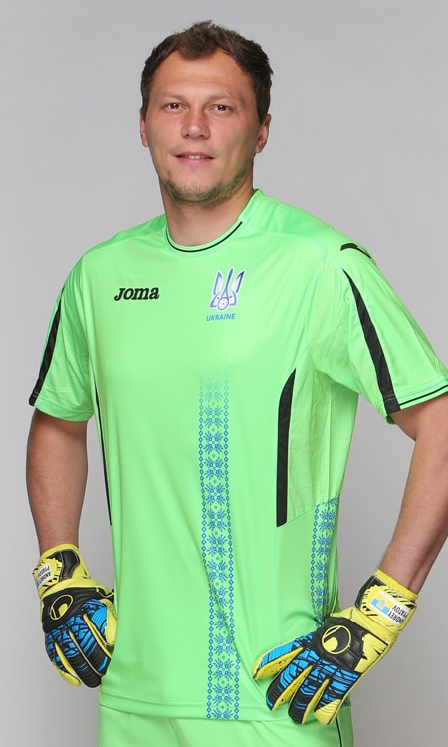 | Прізвище | Пятов
 | Ім’я | Андрій
 | По батькові | Валерійович
 | Дата народження | 28.07.84
 | Терміни навчання на факультеті фізичного виховання | Вступ – 2001р.  Випуск – 2007р.
 | Спеціальність, кваліфікація за дипломом | «Педагогіка і методика середньої освіти. Фізична культура»  Вчитель фізичної культури і валеології. Вчитель з футболу
 | Досягнення | - Чемпіон України: 2007-08, 2009-10, 2010-11, 2011-12, 2012-13, 2013-14, 2016-17  - Володар Кубка України: 2007–08, 2010–11, 2011–12, 2012–13, 2015-16, 2016-17  - Володар Суперкубка України: 2008, 2010, 2012, 2014, 2015  - Володар Кубка УЄФА 2008—2009  - Фіналіст Суперкубку УЄФА: 2009  - Віце-чемпіон молодіжного чемпіонату Європи U-21 2006  - Чвертьфіналіст Ліги Чемпіонів: 2010—2011  - Півфіналіст Ліги Європи: 2015—2016
Спогади про навчання, роль факультету в професійному і особистісному становленні | Тут немає байдужих викладачів. Якісна освіта, людяне ставлення до студентів. За роки навчання на факультеті фізичного виховання я отримав багато позитивних емоцій, а головне – безцінний досвід, що залишиться зі мною на все життя. Знання, отримані під час навчання, дозволяють мені вирішувати фахові завдання, приймати вірні рішення, прогнозувати професійну діяльність. Якщо ви любите спорт, рухову активність, прагнете стати професіоналом у цій галузі, а головне – навчитися, факультет фізичного виховання без сумніву вас зацікавить.

